义乌（苏溪）国际枢纽港规划与重点地段城市设计
国际方案征集公告

附图
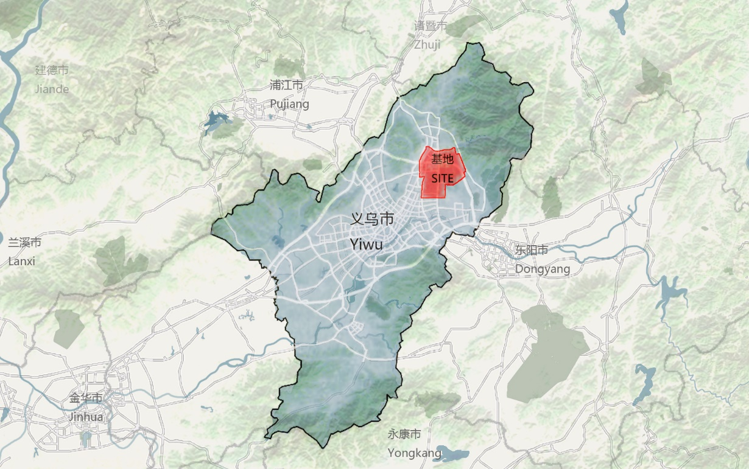
基地位置示意图
Site Location
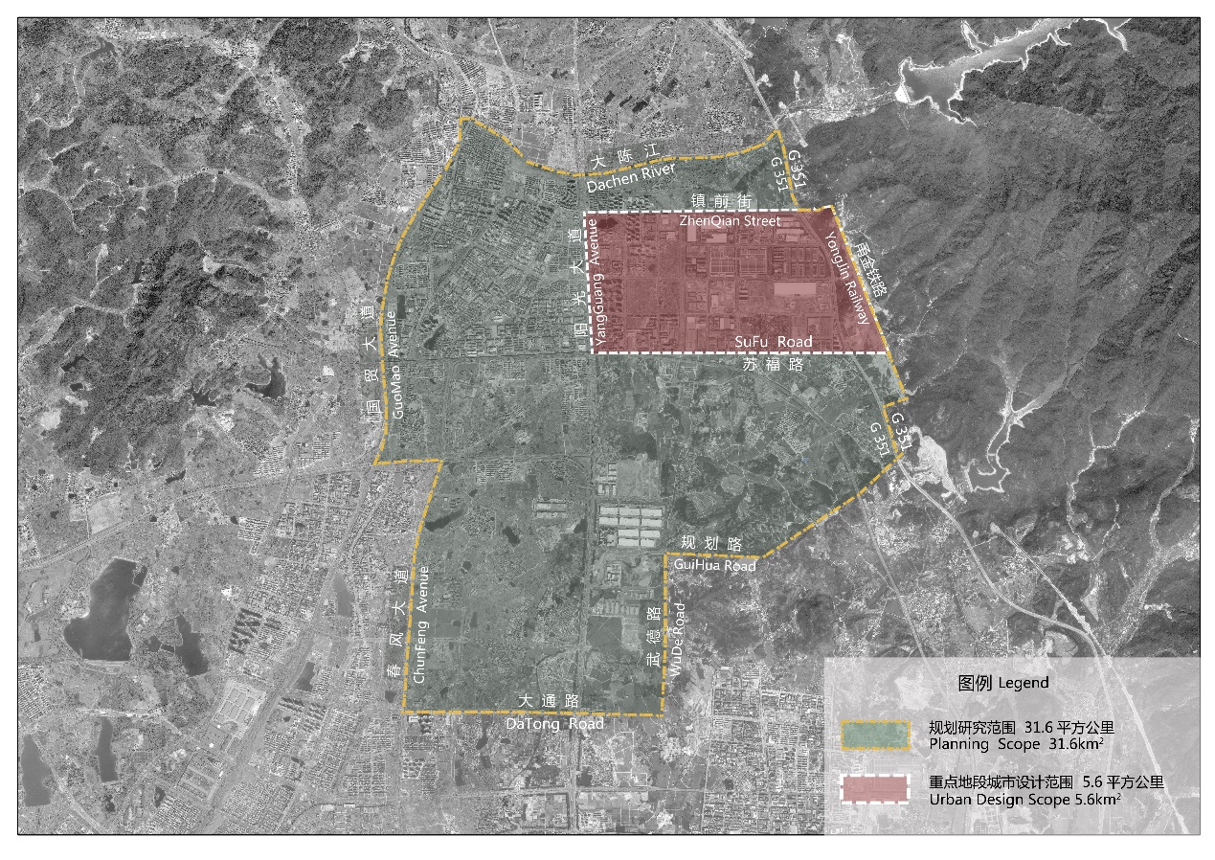
方案征集范围
Scopes of the Proposal Solicitation

